LEDAN Maxime COMBE Arthur
BLOUIN Maxime BLANCART Elisa

Projet S2 Logiciel de stockage sécurisé.
Délivrable 2

Notre projet de semestre est un coffre-fort virtuel permettant de protéger ses mots de passes, nom d’utilisateur ou toutes autres données importantes. Le logiciel est protégé par une « passphrase », afin de sécuriser au maximum les données enregistrées.

Diagramme de classe :
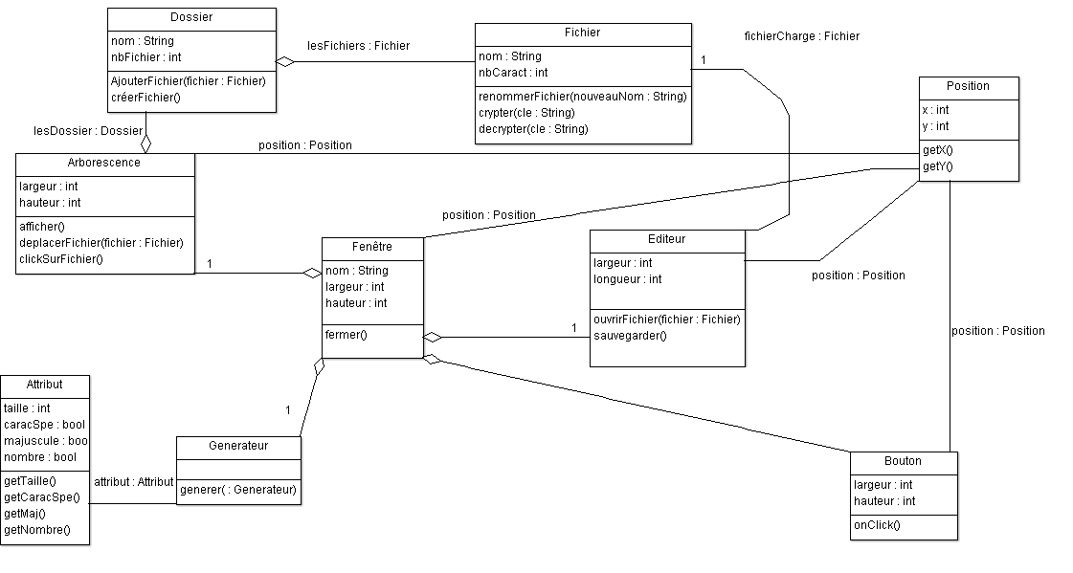

Diagrammes de séquence

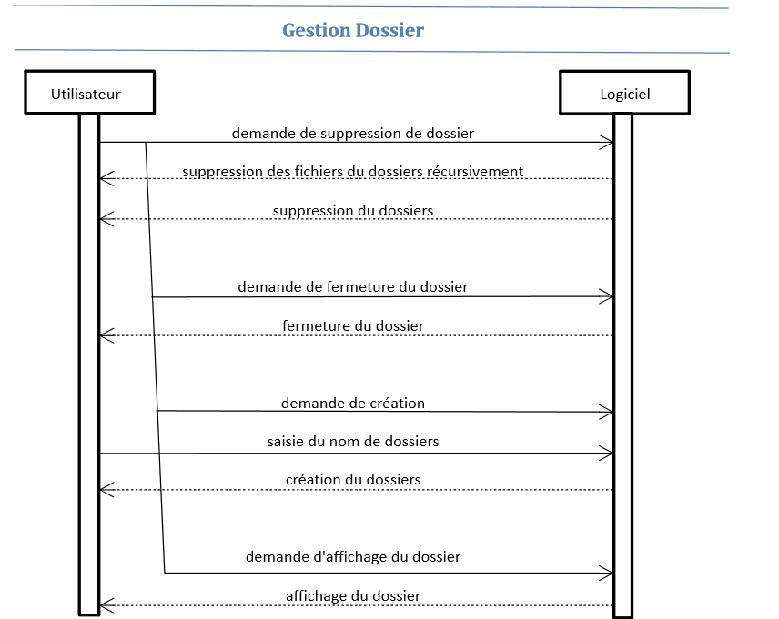

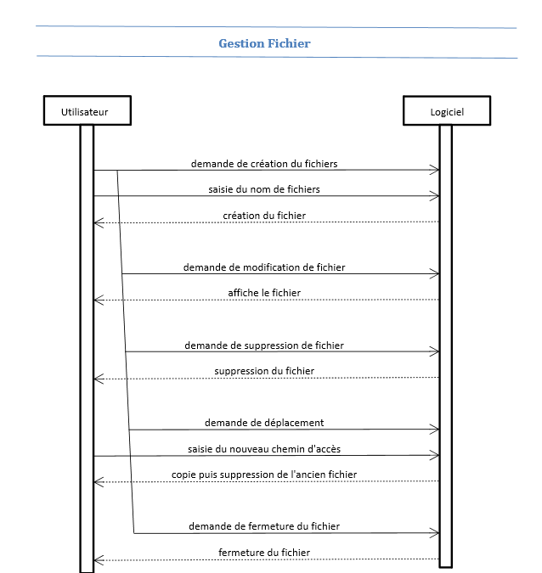

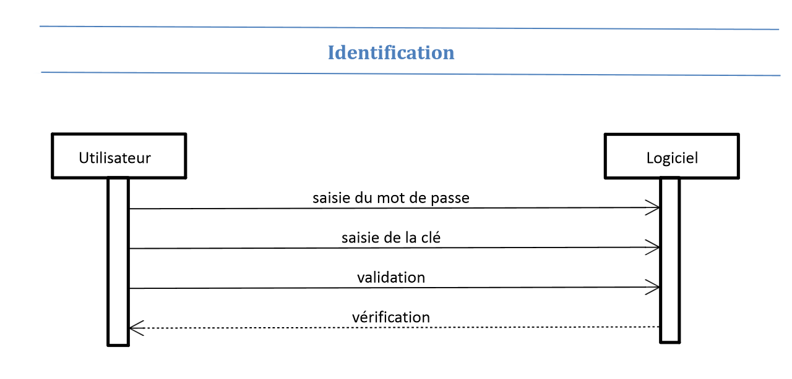

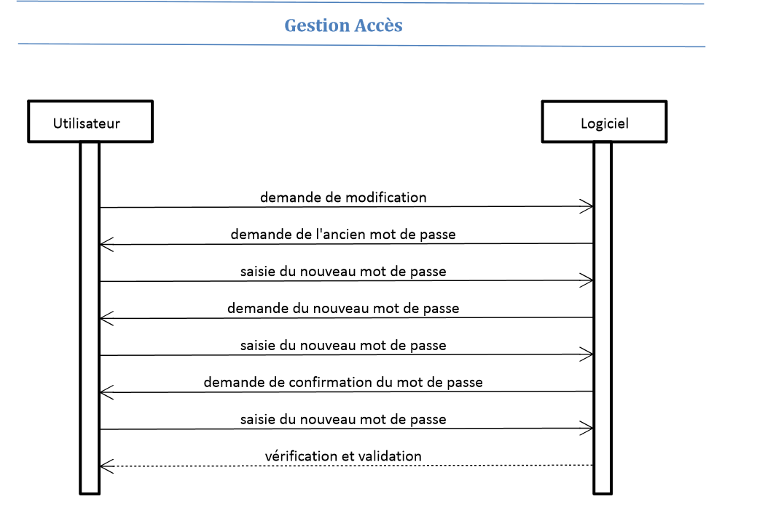

Diagrammes de collaboration :

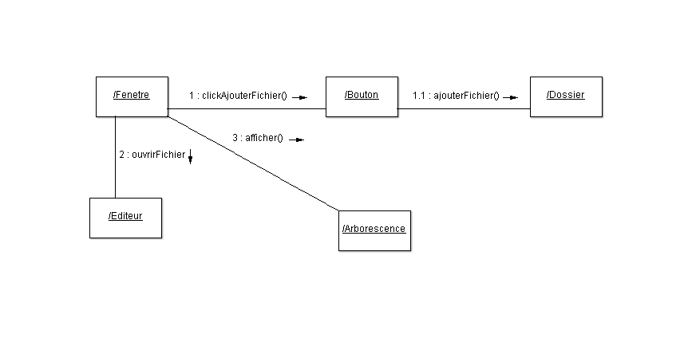
Création de fichier :
Renommer un dossier :
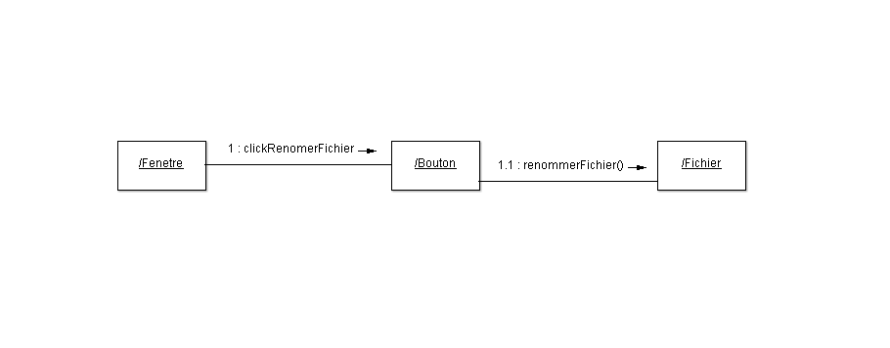
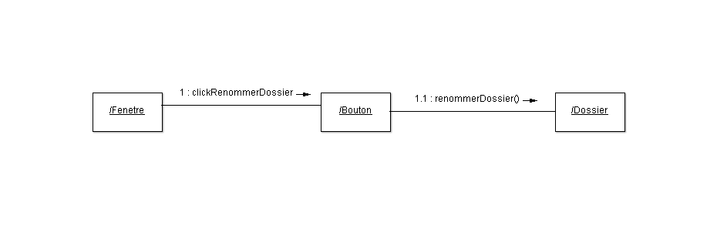
Renommer un fichier :

Déplacer un fichier :
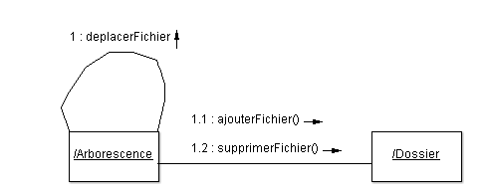
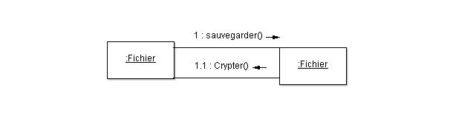
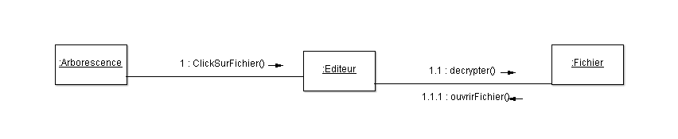
Sauvegarder / Quitter un fichier :

Ouvrir un fichier :

